Vendredi 20 novembre 2026 CM1/CM2
CM 10 V

Friday 20th november

8h45 : Accueil
Appel, appel cantine, mot du jour :
2️⃣ | Duo | Morceau joué ou chanté par 2 personnes.

8h45 : Anglais Rituel
Leçon V3 (interrogation orale)

8h50 : Calcul mental CM1
Obj : Arrondir chaque à la centaine la plus proche Leçon CM2
Echauffement : Mets une croix dans la case du nombre arrondi à la centaine la plus proche
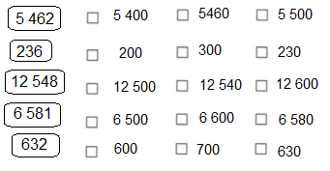
Calcul automatisé :
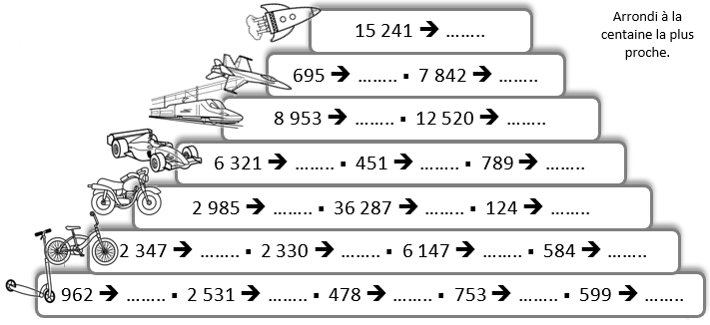
15 200

700 7 800

9 000 12 500

6 300 500 800

3 000 36 300 100

2 300 2 300 6 100 600

1 000 2 500 500 800 600

Problème : En Russie, il y 142 millions d’habitants. Arrondis à la centaine de millions la plus proche.
100 millions

Calcul réfléchi : Relie le nombre et son arrondi à la centaine la plus proche
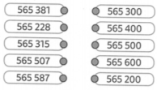

Problème : Louis a payé 1 294 euros pour acheter son nouvel ordinateur. Arrondis le prix à la centaine la plus proche.
1 300

Clap : Arrondis à la centaine la plus proche : 2 136, 478, 568, 324, 729 2 100, 500, 600, 300, 700

8h50 : Calcul mental CM2
Obj : Ajouter et retrancher 19 et 29 Leçon CM3
Echauffement : Ajoute 29 puis 19, et ainsi de suite.

219
200
171
152
123
104
Calcul automatisé :
337 + 29 = 366 814 + 29 = 843 411 + 29 = 440 107 + 29 = 136
745 + 29 = 774 458 - 29 = 429 235 - 29 = 206 564 - 29 = 535
203 - 29 = 174 447 - 29 = 418 56 + 19 = 75 809 + 19 = 828
236 + 19 = 255 478 + 19 = 497 325 + 19 = 344 321 - 19 = 302
638 - 19 = 619 174 - 19 = 155 547 - 19 = 528 58 - 19 = 39

Problème : Laurent regarde deux émissions de télévision qui dure 247 minutes. La première émission dure 29 minutes. Combien de temps dure la deuxième émission ?
La deuxième émission dure 218 minutes.

Calcul réfléchi : Compte mystérieux
Trouve la suite : 349 – 330 – 311 – 292 - 273 - 254 -
Trouve une méthode efficace pour calculer :
47 - 30 + 3 + 1
= 50 – 30 + 1 = 21

Problème : Fabien a acheté deux jeans coûtant 56 € et 19 €. Combien a-t-il dépensé ?
Il a dépensé 75 €.

Clap : 890 - 29, 257 - 19, 789 + 29, 543 + 19, 232 + 19 861, 238, 818, 562, 251

9h05 : Calcul en ligne CM1
9h05 : Calcul en ligne CM2
Leçon CL3
Résous ces additions par décomposition en passant par 5 (nombres décimaux) ou en faisant des regroupements malins.
61,5 + 3,7 = 62 + 3,2 = 65,2
74,5 + 2,8 = 75 + 2,3 = 77,3
52,5 + 3,9 = 53 + 3,4 = 56,4

Leçon CL3
Résous ces additions par décomposition en passant par 5 ou en faisant des
regroupements malins.
615 + 37 = 620 + 32 = 652
745 + 28 = 750 + 23 = 773
525 + 39 = 530 + 34 = 564

213 + 117 + 25 =
330 + 25 = 355
127 + 51 + 13 =
140 + 51 = 191
27 + 51 + 13 =
40 + 51 = 91
313 + 17 + 25 =
330 + 25 = 355

9h15 : Français : Dictée préparée n°9
Obj : Savoir écrire sans erreur un texte préparé
La fanfare du village
En ce mois de novembre, la fanfare du village traverse le marché, joue continuellement et soulage les habitants de leur quotidien. Chaque musicien court, souffle dans son instrument et fait résonner une mélodie divine. Le panorama du village n'est plus lugubre ! La conversation s'anime et le paysage se transforme sous la musique. Ce n'est plus la misère du passé. Les cuivres purifient l'atmosphère et chaque nouveau morceau dit adieu à la tristesse. Avec sagesse, le chef d'orchestre dirige, lève sa baguette et donne le tempo. La musique basse des tubas fait vibrer le sol. Après le concert, les musiciens partagent une boisson chaude.
Exercice sur la dictée préparée n°9 CM1 :
I / Souligne quatre adjectifs qualificatifs :
La fanfare du village
En ce mois de novembre, la fanfare du village traverse le marché, joue continuellement et soulage les habitants de leur quotidien. Chaque musicien court, souffle dans son instrument et fait résonner une mélodie divine. Le panorama du village n'est plus lugubre ! La conversation s'anime et le paysage se transforme sous la musique. Ce n'est plus la misère du passé. Les cuivres purifient l'atmosphère et chaque nouveau morceau dit adieu à la tristesse. Avec sagesse, le chef d'orchestre dirige, lève sa baguette et donne le tempo. La musique basse des tubas fait vibrer le sol. Après le concert, les musiciens partagent une boisson chaude.
II/ Relève deux phrases où un même sujet a plusieurs verbes.
En ce mois de novembre, la fanfare du village traverse le marché, joue continuellement et soulage les habitants de leur quotidien.
Chaque musicien court, souffle dans son instrument et fait résonner une mélodie divine.
Avec sagesse, le chef d'orchestre dirige, lève sa baguette et donne le tempo.
III/ Écris au singulier : « Après le concert, les musiciens partagent une boisson chaude. » Après le concert, le musicien partage une boisson chaude.

9h15 : Opérations
Obj : Révision des techniques opératoires vues en période 1 Leçons C1/C2/C3 + multiplication à trois chiffres Leçon C2
74589 + 847 + 6021 = 81457
7947 x 526 = 4180122 6789 x 43 = 291927
6798 x 727 = 4942146 7349 x 74 = 543826
9431 : 2 = 4715 reste 1 14785 – 9586 = 5199
43215 : 9 = 4801 reste 6 5438 : 3 = 1812 reste 2
73946 : 2 = 36973 6789 : 6 = 1131 reste 3
64317 : 3 = 21439 4567 : 9 = 507 reste 4
56752 : 5 = 11350 reste 2 7568 : 8 = 946

9h35 : Français : Dictée préparée n°9
Obj : Savoir écrire sans erreur un texte préparé
Le concert au marché

Ce samedi, un groupe de musiciens traditionnels anime le marché avec entrain. Le guitariste accorde sa basse neuve dans le local prévu pour l'occasion. Le chanteur tend le cou et entonne un air divin qui rappelle le passé. Le tapage des percussions attire les passants. Un étudiant court vers la scène et prend une part active au spectacle. Il avale rapidement une boisson fraîche avant de danser. La bonté de ces artistes sauve l'ambiance du quartier tout entier. Même les coureurs s'arrêtent pour écouter. La somme récoltée ira aux enfants du village.
Exercice sur la dictée préparée n°9 CM2 :
I / Souligne deux COD et deux COI en bleu et nomme-les :
Le concert au marché
Ce samedi, un groupe de musiciens traditionnels anime le marché (COD) avec entrain. Le guitariste accorde sa basse neuve (COD) dans le local prévu pour l'occasion. Le chanteur tend le cou (COD) et entonne un air divin (COD) qui rappelle le passé (COD). Le tapage des percussions attire les passants (COD). Un étudiant court vers la scène et prend une part active (COD) au spectacle (COI). Il avale rapidement une boisson fraîche (COD) avant de danser. La bonté de ces artistes sauve l'ambiance du quartier tout entier (COD). Même les coureurs s'arrêtent pour écouter. La somme récoltée ira aux enfants du village (COI).
II/ Souligne les verbes au présent en rouge.
III/ Conjugue « entonner » au présent à toutes les personnes.
J’entonne
Tu entonnes
Il entonne
Nous entonnons
Vous entonnez
Ils entonnent

9h35 : Opérations
Obj : Révision des techniques opératoires vues en période 1 Leçons C1/C2
128 x 9 = 1152
799 x 78 = 62322 434 x 5 = 2170
572 x 99 = 56628 945 x 6 = 5670
678 x 12 = 8136 128 x 3 = 384
941 x 14 = 13174 4344 – 498 = 3846
945 x 28 = 26460 48759 – 1254 = 47505
478 x 21 = 10038 342 + 1457 + 58 = 1857
439 x 25 = 10975 30258 + 75014 = 105272

10h15 : Apprendre à écrire des mots courants

CM1 : Un avantage, cultiver, éclater, le cinéma, montrer

CM2 : partager, étroit, déborder, une attaque, obéir
10h20 : Mathématiques : T’en souviens-tu ?
Obj : Mobiliser ses acquis
Compagnon Maths
Leçon N5
10h20 : Mathématiques : T’en souviens-tu ?
Obj : Mobiliser ses acquis
Compagnon Maths
Leçons G3 Quadrilatères

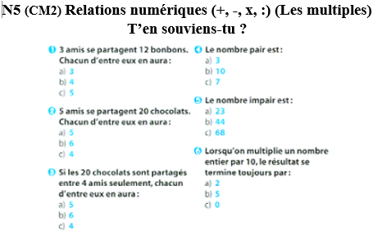

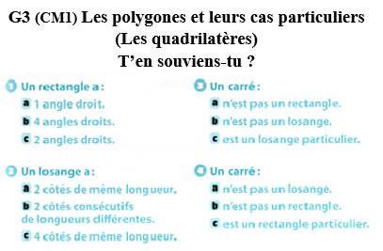

10h25 : Géométrie rapide

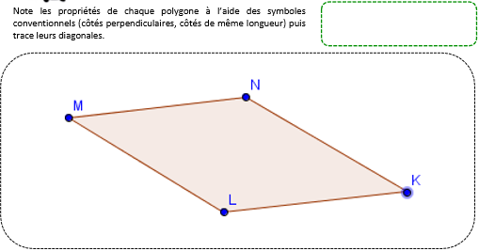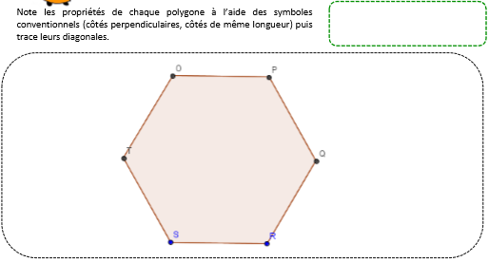

10h30 : RECREATION APQ
10h45 : Vocabulaire
Obj : Savoir retrouver des mots de la même famille, les suffixes
Observation réfléchie de la langue française(La balle aux mots)
Exercices 1,2,5,8,10 p80, 81
Leçon V8

10h45 : Vocabulaire
Obj : Savoir retrouver des mots de la même famille
Observation réfléchie de la langue française(La balle aux mots)
Exercices 1,2,3,4,5 p 38,39
Leçon V6

11h15 : Français : Lecture compréhension
Obj : Lire un texte court et savoir répondre à des questions simples
Charlie et la boite bleue fiche 2

11h45 : REPAS

13h30 : Fluence troisième lecture.

13h35 : Je lis, je comprends CM1/CM2

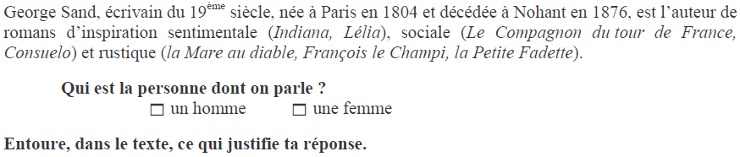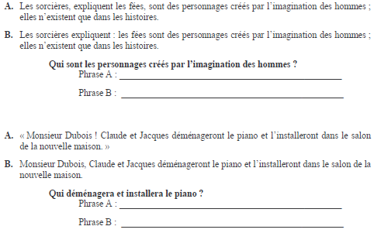
Claude et Jacques
Monsieur Dubois, Claude et Jacques
Les sorcières
Les fées

13h40 : Littérature, écriture
Obj : Ecrire un conte des origines
Travail sur le conte (voir séance complète)

14h20 : Histoire de l’art
Voir HA4 séance 3 : Un manuscrit enluminé

15h20 : Ecriture des devoirs
Pour vendredi 27 novembre :
Vocabulaire : Lire V6 (CM1) et V8 (CM2)
Revoir toutes les opérations étudiées contrôle (CM1/CM2)
Dictée non préparée n°10 revoir les leçons de grammaire et de conjugaison et la liste de mots n°5 Evaluation (CM1/CM2)

15h30 : RECREATION APQ
15h45 : Défi maths
Obj : Travail en groupe, découverte en groupe de nouvelles notions
SCRATCH
15h45 : Défi maths
Obj : Travail en groupe, découverte en groupe de nouvelles notions
SCRATCH

